单位名称 | 德州广鑫铁塔制造有限公司
单位地址 | 山东省德州市陵城区经济开发区扶丰街东侧3391号
企业联系人 | 黄美霞 | 陪同人 | 黄美霞
现场调查人员 | 王珂 | 资格证书号 | 鲁J20210419
现场调查人员 | 宋文博 | 资格证书号 | 鲁P20220052
现场检测人员 | 王珂 | 资格证书号 | 鲁J20210419
现场检测人员 | 宋文博 | 资格证书号 | 鲁P20220052
现场检测时间 | 2025.04.18
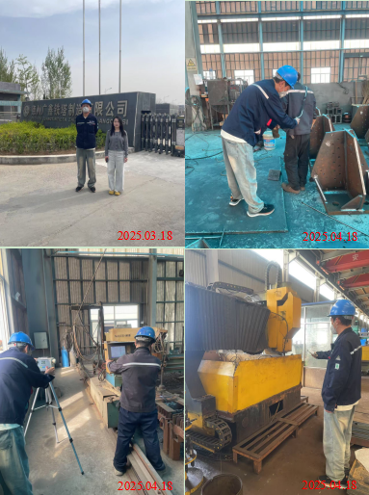
现场服务影像：

